Analiza budžetskih prihoda i primanja gradova Novi Pazar, Kraljevo i Čačak
Podaci o budžetskim prihodima i primanjima za tri grada – Novi Pazar, Kraljevo i Čačak – analizirani su uzimajući u obzir dve perspektive:
- Analiza po godinama uzimajući 2022. godinu kao baznu (indeksni poeni).
- Poređenje između gradova uzimajući Novi Pazar kao baznu vrednost.
Analiza je urađena na osnovu Odluka o budžetu koje se mogu pronaći na zvaničnim prezentacijama gradova ( https://www.novipazar.rs/dokumenti#2023 za Novi Pazar, https://www.kraljevo.rs/dokumenti/budzet/ za Kraljevo i https://www.cacak.org.rs/253-1-l za Čačak)

1. Analiza po godinama (indeksni poeni, baza 2022. godina)
Indeksni poeni su izračunati poređenjem prihoda u svakoj narednoj godini sa baznom 2022. godinom.

Tabela 1: Indeksni poeni po gradovima (baza 2022. godina)
Grad | Prihodi 2022 | Prihodi 2023 | Indeks 2023 (2022=100) | Prihodi 2024 | Indeks 2024 (2022=100)
Novi Pazar | 3.532.000.000 | 4.694.500.000 | 133 | 4.272.900.000 | 121
Kraljevo | 4.289.917.110 | 5.064.293.600 | 118 | 5.348.546.800 | 125
Čačak | 6.158.384.000 | 8.300.000.000 | 135 | 8.820.000.000 | 143
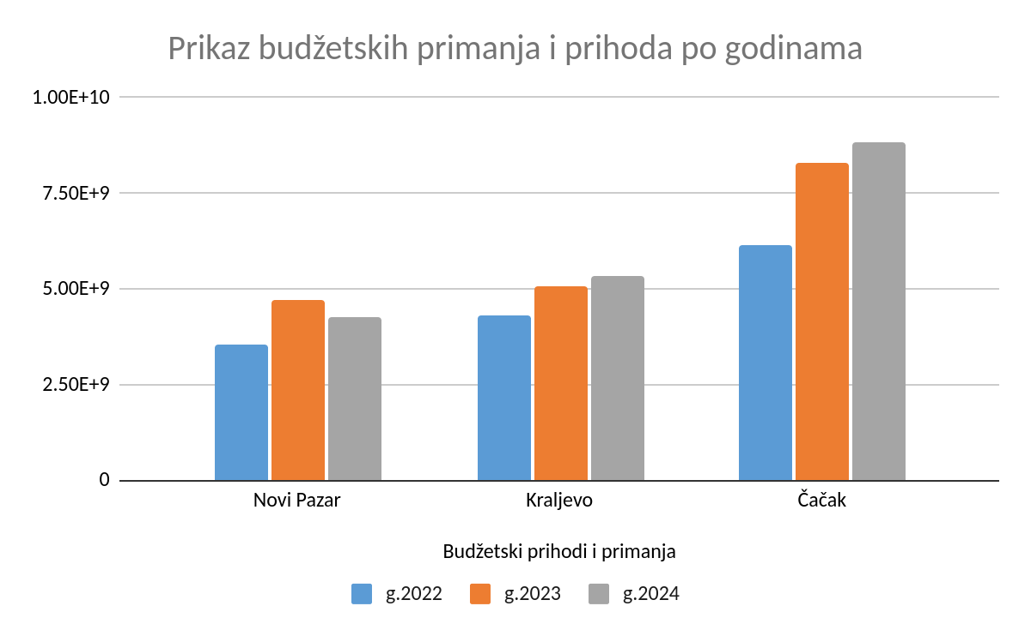
Zaključci:
- Novi Pazar: Budžetski prihodi su porasli za 33% u 2023. godini, ali su u 2024. smanjeni na 121% u odnosu na 2022. godinu.
- Kraljevo: Prihodi su stabilno rasli, dostigavši 18% porasta u 2023. i 25% u 2024. u odnosu na baznu 2022. godinu.
- Čačak: Imao je najveći rast prihoda. U 2023. godini porast je iznosio 35%, dok je u 2024. godini prihod dostigao čak 43% više u odnosu na 2022. godinu.

2. Analiza po gradovima (Novi Pazar kao baza)
U ovoj analizi prihodi ostalih gradova poređeni su sa budžetskim prihodima Novog Pazara, koristeći ga kao osnovnu vrednost (baza = 100).

Tabela 2: Indeksni poeni po gradovima (baza Novi Pazar)
Godina | Grad | Prihodi (mil. RSD) | Novi Pazar (baza=100) | Indeksni poen (u odnosu na NP)
2022 | Novi Pazar | 3.532 | 100 | 100
 | Kraljevo | 4.290 | 100 | 122
 | Čačak | 6.158 | 100 | 174
2023 | Novi Pazar | 4.694 | 100 | 100
 | Kraljevo | 5.064 | 100 | 108
 | Čačak | 8.300 | 100 | 177
2024 | Novi Pazar | 4.272 | 100 | 100
 | Kraljevo | 5.348 | 100 | 125
 | Čačak | 8.820 | 100 | 206
Zaključci:
- U 2022. godini, budžet Kraljeva je bio 22% veći od Novog Pazara, dok je budžet Čačka bio skoro 74% veći.
- U 2023. godini, iako je Novi Pazar zabeležio značajan rast budžeta, Čačak je zadržao visoku prednost, sa budžetom većim za 77% u odnosu na Novi Pazar.
- U 2024. godini, razlika između Novog Pazara i Čačka dodatno raste – budžet Čačka je više nego dvostruko veći (206% u odnosu na Novi Pazar).

3. Komparativna analiza između gradova

Tabela 3: Rast prihoda po gradovima (2022-2024, u apsolutnim iznosima)
Grad | Prihodi 2022 | Prihodi 2024 | Apsolutni rast (2024-2022) | Procentualni rast (%)
Novi Pazar | 3.532.000.000 | 4.272.900.000 | 740.900.000 | 21%
Kraljevo | 4.289.917.110 | 5.348.546.800 | 1.058.629.690 | 25%
Čačak | 6.158.384.000 | 8.820.000.000 | 2.661.616.000 | 43%
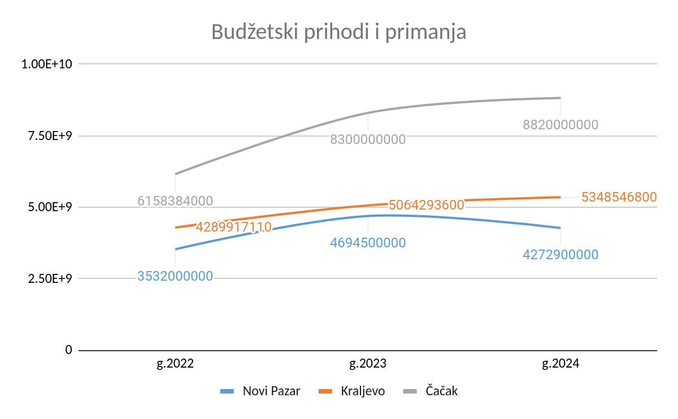
Zaključci:
- Čačak je zabeležio najveći apsolutni rast prihoda između 2022. i 2024. godine (2,66 milijardi dinara), sa procentualnim rastom od 43%.
- Kraljevo je ostvarilo rast od 1,06 milijardi dinara (25%), dok je Novi Pazar ostvario rast od 740,9 miliona dinara (21%).
- Čačak ima znatno brži rast prihoda u odnosu na Novi Pazar i Kraljevo, što ukazuje na jaču ekonomsku dinamiku i veću osnovu budžeta.

5. Zaključak i preporuke
- Novi Pazar: Iako Novi Pazar beleži rast prihoda u 2023. godini (33% u odnosu na 2022.), prihod u 2024. godini opada za 9% u odnosu na 2023. Ovaj pad zahteva analizu uzroka, kao što su smanjena naplata poreza ili slabija privredna aktivnost.
- Kraljevo: Stabilan rast budžeta (25% od 2022. do 2024.) ukazuje na održiv razvoj, ali zaostaje za dinamikom Čačka.
- Čačak: Najveći apsolutni i relativni rast (43%) pokazuje da ovaj grad ima najdinamičniji ekonomski razvoj i veći potencijal za prihodovanje, zahvaljujući snažnoj privredi ili boljoj fiskalnoj politici.
Preporuke za Novi Pazar:
- Fokusirati se na jačanje lokalne privrede, povećanje investicija i bolju naplatu lokalnih poreza.
- Razmotriti mehanizme za diverzifikaciju budžetskih prihoda kako bi se smanjila zavisnost od sezonskih ili jednokratnih prihoda.

